项目部署到自己的IIS上
一般我们只能在本机上才可以开到我们的项目，这个是不需要连网的

如果想让我们的项目在网站中打开，别人也可以看到，就需要把我们的项目部署到服务器上了，输入IP就可以看到我们的项目

发布项目

然后发布网站

然后弹出
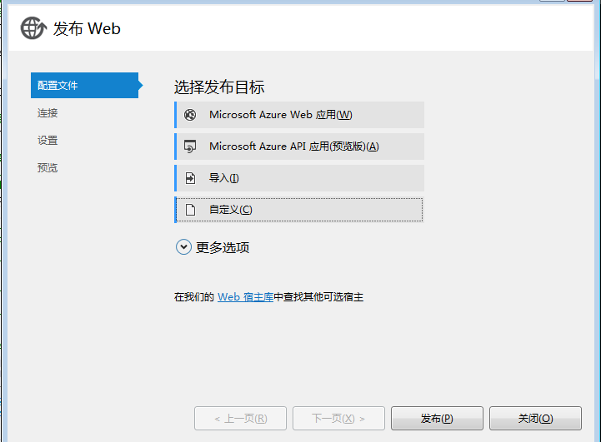
配置文件
我们点自定义
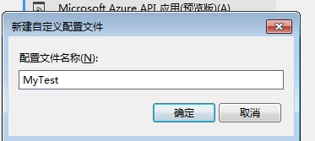
随便输入一个名字即可
然后我们把发布方法选择文件发布
链接：
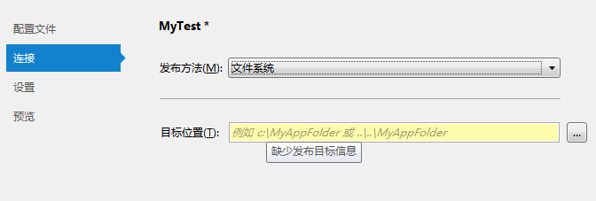
这个目标位置需要记住，我们需要用到，需要新建一个空的文件夹

设置：
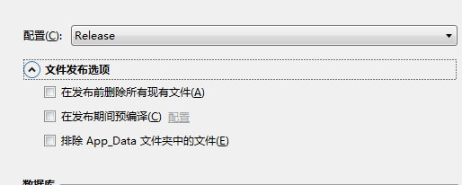

第一次发布的时候不要勾选，多次发布的时候勾上

然后发布
到此我们的项目发布完成，接下来我们把项目部署到IIS上。

我们把我们的自己的电脑当做服务器，
1，打开IIS
控制面板——>管理工具——>
就可以进入我们的IIS了。

我们右键——>添加网站

IP查看 打开cmd命令输入：ipconfig
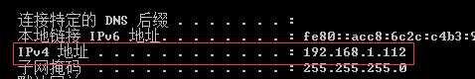

然后你输入网址：192.168.1.112查看
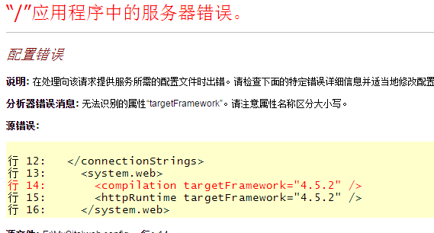
换成4.0的就可以了
然后输入我们的IP地址就可以看到我们的项目

换一种方式查看，用域名而不是IP地址

网址查看

修改 C:\Windows\System32\drivers\etc 下的host文件


然后在域名指向你的ip地址
点击绑定，编辑
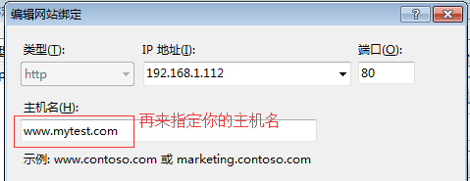
然后输入网址就可以查看到了

缺点，每天的Ip都会改变每次的都需要换

保持IP每天不会随之改变
打开网络和共享中心


